NOMBRE DE LA MATERIA

Ingeniería de Software

NOMBRE DEL DOCENTE

Eduardo Flores Gallegos

NOMBRE DEL TRABAJO

Examen U4

NOMBRE DEL ALUMNO

Alejandro Guevara de Luna

UNIDAD

4

FECHA Y LUGAR

18 de mayo del 2022

Contenido

Introducción 3

Definir Actores 3

Requerimientos 3

Casos de uso 6

Diagrama de actividades 6

Diagrama de estados 7

Mockups 8

Diccionario de datos 10

Diagrama de componentes 10

# **Introducción**

La clínica veterinaria San Pedro tiene un sistema de información donde tiene el contacto de sus clientes, pero desea poder realizar agendas para facilitar el trabajo.

# **Definir Actores**

* Sistema
* Veterinaria
* Cliente

# **Arquitectura**

La arquitectura escogida para el desarrollo del proyecto es Microservicios la razón por la cual fue elegida fue porque esta nos ayuda con su sistema de módulos,

# **Requerimientos**

*Requerimientos Funcionales:*

|  |  |
| --- | --- |
| **ID de requerimiento** | RF1 |
| **Función** | Crear Citas |
| **Descripción** | El trabajador o administrador podrá crear citas |
| **Precondición** | Usuario logueado |
| **Postcondición** | El trabajador o administrador vera la cita creada |
| **Prioridad** | Alta |
| **Frecuencia de Uso** | Alto |

Tabla 1 - Requerimientos Funcionales

|  |  |
| --- | --- |
| **ID de requerimiento** | RF2 |
| **Función** | Eliminar Citas |
| **Descripción** | El trabajador o administrador podrá eliminar Citas solo que estén creadas con anterioridad |
| **Precondición** | Tener alguna cita creada previamente |
| **Postcondición** | El trabajador o administrador ya no verá la cita |
| **Prioridad** | Medio |
| **Frecuencia de Uso** | Bajo |

Tabla 2 - Requerimientos Funcionales

|  |  |
| --- | --- |
| **ID de requerimiento** | RF3 |
| **Función** | Modificar Citas |
| **Descripción** | El trabajador o administrador podrá modificar las citas creadas con anterioridad |
| **Precondición** | Tener alguna cita creada previamente |
| **Postcondición** | El trabajador o administrador vera la cita modificada |
| **Prioridad** | Medio |
| **Frecuencia de Uso** | Bajo |

Tabla 3 - Requerimientos Funcionales

|  |  |
| --- | --- |
| **ID de requerimiento** | RF4 |
| **Función** | Consultar Citas |
| **Descripción** | El trabajador o administrador ver las citas |
| **Precondición** | Tener alguna cita creada previamente |
| **Postcondición** | El trabajador o administrador ver todas las citas |
| **Prioridad** | Muy Alta |
| **Frecuencia de Uso** | Muy Alto |

Tabla 4 - Requerimientos Funcionales

|  |  |
| --- | --- |
| **ID de requerimiento** | RF5 |
| **Función** | Agregar Clientes |
| **Descripción** | El trabajador o administrador agregara usuarios |
| **Precondición** | Usuario Logueado |
| **Postcondición** | El trabajador o administrador podrá ver el usuario creado |
| **Prioridad** | Alta |
| **Frecuencia de Uso** | Alto |

Tabla 5 - Requerimientos Funcionales

|  |  |
| --- | --- |
| **ID de requerimiento** | RF6 |
| **Función** | Eliminar Clientes |
| **Descripción** | El trabajador o administrador podrá eliminar clientes |
| **Precondición** | Tener algún cliente creado previamente |
| **Postcondición** | El trabajador o administrador ya no verá al cliente |
| **Prioridad** | Medio |
| **Frecuencia de Uso** | Bajo |

Tabla 6 - Requerimientos Funcionales

|  |  |
| --- | --- |
| **ID de requerimiento** | RF7 |
| **Función** | Consultar Clientes |
| **Descripción** | El trabajador o administrador vera los clientes |
| **Precondición** | Tener algún cliente creado previamente |
| **Postcondición** | El trabajador o administrador ver todos los clientes |
| **Prioridad** | Muy Alta |
| **Frecuencia de Uso** | Muy Alto |

Tabla 7 - Requerimientos Funcionales

*Requerimientos No Funcionales*

|  |  |
| --- | --- |
| **ID de requerimiento** | RNF1 |
| **Función** | Seguro |
| **Descripción** | El sistema será seguro para ver evitar posibles errores |
| **Precondición** | Tener el sistema funcional |
| **Postcondición** | Seguridad |
| **Prioridad** | Alta |
| **Frecuencia de Uso** | Alto |

Tabla 8 - Requerimientos No Funcionales

|  |  |
| --- | --- |
| **ID de requerimiento** | RNF2 |
| **Función** | Facilidad de uso |
| **Descripción** | El sistema será fácil de usar para que cualquier persona le entienda |
| **Precondición** | Tener el sistema funcional |
| **Postcondición** | Fácil entendimiento |
| **Prioridad** | Alta |
| **Frecuencia de Uso** | Alto |

Tabla 9 - Requerimientos No Funcionales

|  |  |
| --- | --- |
| **ID de requerimiento** | RNF3 |
| **Función** | Rendimiento |
| **Descripción** | El sistema será sencillo así haciendo que tenga un buen rendimiento |
| **Precondición** | Tener el sistema funcional |
| **Postcondición** | Buen Rendimiento |
| **Prioridad** | Bajo |
| **Frecuencia de Uso** | Medio |

Tabla 10 - Requerimientos No Funcionales

# Casos de uso

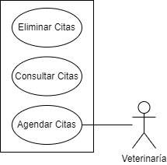

Ilustración 1 Casos de Uso 1

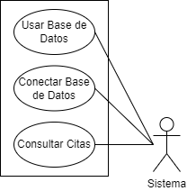

Ilustración 2 Casos de Uso 2

# Diagrama de actividades

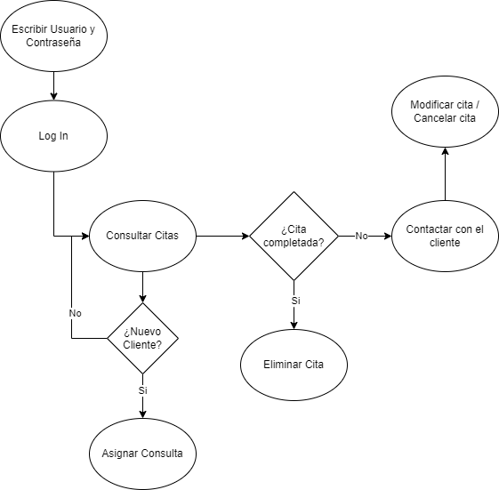

Ilustración - Diagrama de Actividades

# Diagrama de estados

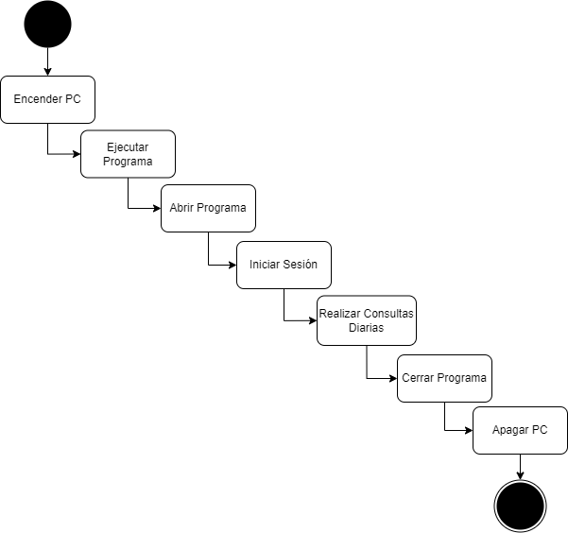

Ilustración - Diagrama de estados

# Mockups

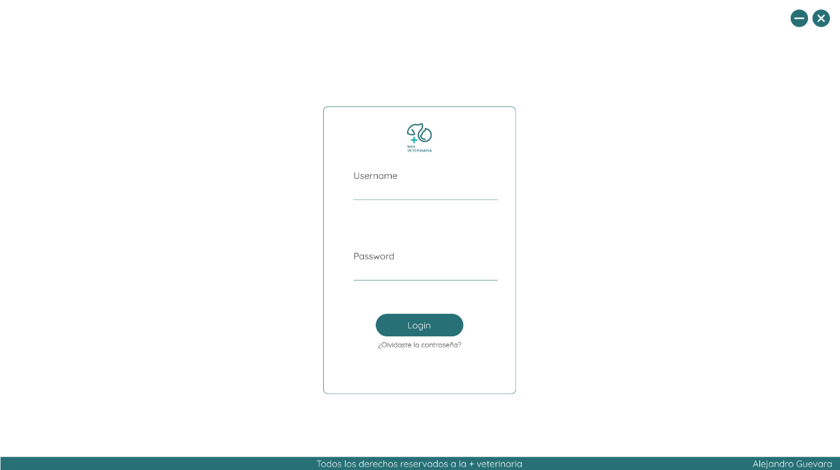

Ilustración - Mockups 1

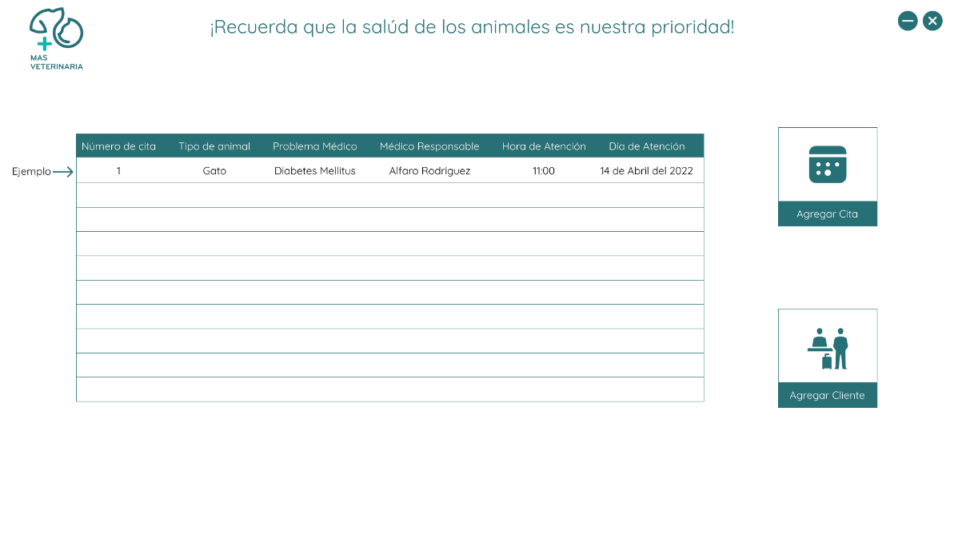

Ilustración - Mockups 2

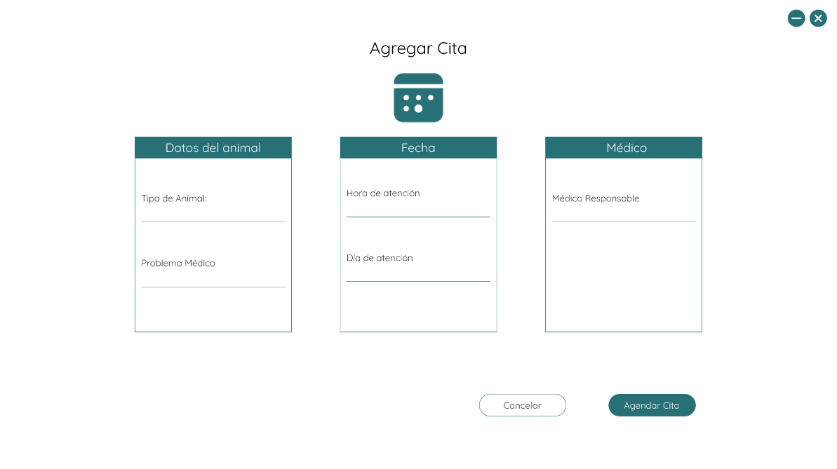

Ilustración - Mockups 3

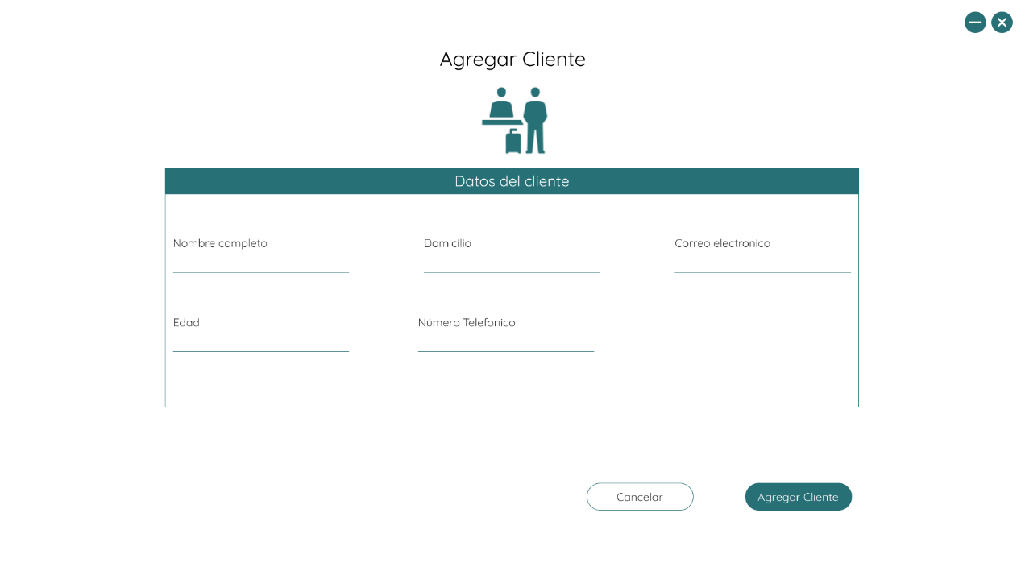

Ilustración - Mockups 4

# Diccionario de datos

|  |  |  |  |
| --- | --- | --- | --- |
| Nombre | Descripción | Tipo | Tamaño |
|  |  |  |  |

# Diagrama de componentes

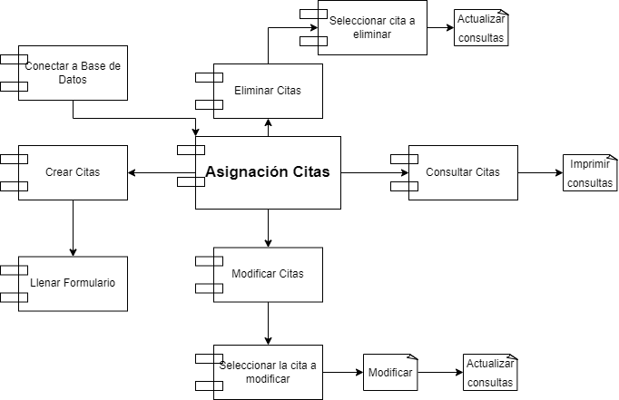

Ilustración - Diagrama de Componentes

# Diagrama de clases

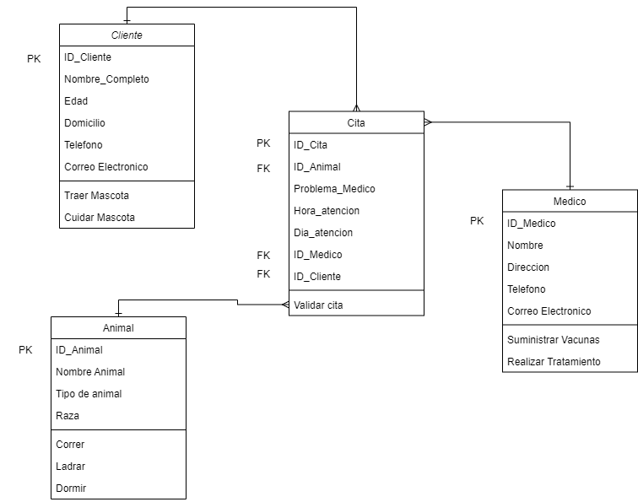

Ilustración - Diagrama de Clases

Entidad Relación